昆明理工大学2018年硕士研究生招生入学考试试题(A卷)

考试科目代码：846 考试科目名称 ：物理化学

考生答题须知
- 所有题目（包括填空、选择、图表等类型题目）答题答案必须做在考点发给的答题纸上，做在本试题册上无效。请考生务必在答题纸上写清题号。
- 评卷时不评阅本试题册，答题如有做在本试题册上而影响成绩的，后果由考生自己负责。
- 答题时一律使用蓝、黑色墨水笔或圆珠笔作答（画图可用铅笔），用其它笔答题不给分。
- 答题时不准使用涂改液等具有明显标记的涂改用品。
一、选择题。在题后括号内，填上正确答案代号。(本大题共15小题, 每小题2分, 共30分)
1、对于一定量的理想气体，下式中正确的有：( )。
(A) ； ( B ) ； ( C )； ( D ) $(\frac{¶H}{¶T})_{p}=0$。
2、关于克劳修斯-克拉佩龙方程下列说法错误的是: ( )
(A) 该方程仅适用于液-气平衡；
(B) 该方程既适用于液-气平衡又适用于固-气平衡；
(C) 该方程假定气体的体积远大于液体或固体的体积；
(D) 该方程假定与固相或液相平衡的气体为理想气体。
3、反应C(s) + 2H2(g) == CH₄(g) 在1000K时的Δ_{r}G=19.29 kJ/mol。当总压为100kPa，气相组成是：H₂ 70%、CH₄ 20%、N₂ 10% 的条件下，上述反应：（ ）
( A)正向进行； ( B)逆向进行； ( C ) 平衡； ( D )不一定。
4、CH₄(g)在298 K且反应物及产物均在标准压力下完全燃烧，反应进度ξ=1 mol，ν[CH₄(g)] =－1，放出的热为890.7 kJ，其热化学方程式写法正确的是： （ ）
（A）CH₄(g)+ 2O₂(g) == CO₂(g)+ 2H₂O(l)，Δ_{r}H(298 K) = −890.7 kJ·mol⁻¹；
（B）CH₄(g)+ 2O₂(g) == CO₂(g)+ 2H₂O(g)，Δ_{r}H(298 K) = −890.7 kJ·mol⁻¹；
（C）CH₄(g)+ 2O₂(g) == CO₂(g)+ 2H₂O(l)，Δ_{r}H(298 K) = 890.7 kJ·mol⁻¹；
（D）CH₄(g)+ 2O₂(g) == CO₂(g)+ 2H₂O(g)，Δ_{r}H(g) = 890.7 kJ·mol⁻¹。
5、某反应完成50％的时间是完成75％到完成87.5％所需时间的1/16，该反应是：( )
(A) 二级反应 (B) 三级反应 (C) 0.5 级反应 (D) 0 级反应
6、乙醇比水易挥发，如将少量乙醇溶于水中形成稀溶液，下列说法中正确的是： （ ）
（A）溶液的饱和蒸气压必低于同温度下纯水的饱和蒸气压；
（B）溶液的沸点高于相同压力下纯水的沸点；
（C）溶液的沸点必定低于相同压力下纯水的沸点；
（D）溶液的凝固点低于相同压力下纯水的凝固点。
7、将固体NH₄HCO₃(s) 放到抽真空容器中，恒温到400K，NH₄HCO₃(s) 按下式分解并达到平衡：NH₄HCO₃(s) = NH₃(g) + H₂O(g) + CO₂(g)，则系统的独立组分数C和自由度数f分别为： （ ）。
（A）C=2, f=1； （B）C=2, f=2； （C） C=1, f=0； （D）C=3 f=2。
8、298K时，电池反应：H2(g) +$\frac{1}{2}$ O2(g) ==H2O(l) 所对应的电池标准电动势E1，反应： 2 H2O(l)
昆明理工大学2018年硕士研究生招生入学考试试题
== 2 H2(g) + O2(g) 所对应的电池标准电动势E2。E1和E2的关系为： （ ）
（A）E2= −2 E1； （B）E2=2 E1；
（C）E2= − E1； （D）E2= E1。
9、唐南(Donnan)平衡产生的本质原因是：( )
（A）溶液浓度大，大离子迁移速度慢；
（B）小离子浓度大，影响大离子透过半透膜；
（C）大离子不能透过半透膜，且因静电作用使小离子在膜两边的浓度不同；
（D）大离子浓度大，妨碍小离子通过半透膜。
10、在浓度不大的范围内，摩尔电导率随浓度变化的规律为：（ ）。
（A）与浓度成反比关系，随浓度增大而变小；
（B）与浓度无关，不受浓度的影响；
（C）与浓度的$\sqrt{c}$成线性关系而增大；
（D）与浓度的$\sqrt{c}$成线性关系而减小。
11、 对于定域子系统分布X所拥有的微观状态t_{x}为：( )
(A) ； (B) ；
(C) ； (D) 。
12、在一个密闭容器中，有大小不同的两个水珠，长期放置后会发生( )
（A）大水珠变大，小水珠变小； （B）大水珠变大，小水珠变大；
（C）大水珠变小，小水珠变大； （D）大水珠、小水珠均变小。
13. H₂O-NaCl-Na₂SO₄的三元系中，Na₂SO₄ 和 H₂O能形成水合物 Na₂SO₄·10H₂O(D)，在DBC区中存在的是：( )
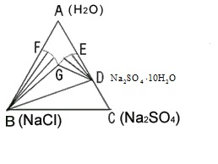
(A) 水合物D和溶液； (B) 水合物D和Na₂SO₄ 及NaCl三相共存；
(C) 水合物D、NaCl和组成为G的溶液； (D) 纯NaCl，纯Na₂SO₄和水溶液。
14、已知温度为T时, 液体A的蒸气压为13330Pa, 液体B的蒸气压为6665Pa。 若A与B形成
理想液态混合物，则当A在液相中的摩尔分数为0.5时， 其在气相中的摩尔分数为： （ ）
A、 1/3 B、 1/2 C、 2/3 D、 3/4
15、K₃[Fe(CN)₆]水溶液，其质量摩尔浓度为m，离子平均活度系数为$γ_{±}$，则此溶液的离子平均活度a${}_{±}$等于：( )
A B C. D.
昆明理工大学2018年硕士研究生招生入学考试试题
- 填空题。在题中“____”处填上答案。(本大题共7小题，共14分)
1、（2分）某一化学反应在温度为300K与310K及标准态下，其Δ_{r}G分别为121.34kJ·mol⁻¹及 123.43kJ·mol⁻¹。已知该反应在此温度内，则此反应的= 。
2、（1分）往固体表面上加一滴液体，形成g、l、s三相间的接触，若液滴在固体表面上不润湿，则 。（填>，<或=）
3、（3分）丁达尔效应是由光的 作用引起的，其强度与入射光波长的 次方成反比，粒子的半径 (填“大于”、“小于”或“等于”）入射光波长时可观察到丁达尔效应。
4、（2分）已知Δ_{f}H(CH₃OH , l , 298 K) =－238.57 kJ·mol⁻¹；
Δ_{f}H(CO , g , 298 K) =－110.525 kJ·mol⁻¹；
则反应CO(g) + 2H₂(g) == CH₃OH(l) 的Δ_{r}H(298 K) = ，
Δ_{r}U(298 K) = 。

5、（2分）某反应的速率常数，反应物的初始浓度为2.5，反应物的半衰期= 。
6、（2分）焦耳-汤姆孙系数,μ_{J-T}>0 表示节流膨胀后的温度 节流膨胀前的温度。（选填“高于”、“低于”或“等于”）
7、(2分)氢-氧燃料电池的电池反应为：，该反应的Δ_{r}G（298.15K）= –237.19kJ/mol，在此温度下该燃料电池的标准电动势E＝ ； 若燃料电池的转化率为85%， 燃烧1mol氢可获得电功 ＝ 。

三、问答题。请回答下列各题。(本大题共2小题, 共30分)
1、（15分）什么是反应进度？请给出反应进度的定义式并说明引入反应进度的优点。
2、（15分）什么叫吸附作用？物理吸附与化学吸附有何异同点？两者的根本区别是什么？

- 计算题。（本大题共7小题，共76分）
（计算时可能用到的常数：R=8.314J·mol⁻¹·K⁻¹；F=96500C·mol⁻¹；N_{A}=6.023×10²³。）

1、（12分）在一个带活塞的容器中（设活塞无摩擦无质量），有氮气0.5 mol，容器底部有一密闭小瓶，瓶中有液体水1.5 mol。整个物系温度由热源维持为373.15 K，压力为p，今使小瓶破碎，在维持压力为p下使水蒸发为水蒸气，终态温度仍为373.15 K。已知水在373.15 K， p的蒸发热为40.67 kJ/mol，氮气和水蒸汽均按理想气体处理。求此过程中的Q、W、ΔU 、ΔH、ΔS、ΔA和ΔG。

2、（8分）25℃时，气态正戊烷[(C₂H₅)₂CH₂(g) ]和异戊烷[(CH₃)CHC₂H₅(g) ] 的 Δ_{f}G分别为
－194.4 kJ·mol⁻¹ 和－200.8 kJ·mol⁻¹ 。纯液体正戊烷和异戊烷的饱和蒸气压分别为68.1 kPa 和91.4 kPa 。试求反应：
（1）(C₂H₅)₂CH₂(g) == (CH₃)CHC₂H₅(g) 在25 ℃时的标准平衡常数K；
（2）(C₂H₅)₂CH₂( l ) == (CH₃)CHC₂H₅( l )在25 ℃时的标准平衡常数 K，设反应混合物为理想液态混合物。
昆明理工大学2018年硕士研究生招生入学考试试题
3、（8分）在5.0×10⁻² kg 的CCl₄(A)中溶入5.126×10⁻⁴ kg萘(B)(M_{B}＝0.12816kg⋅mol⁻¹)，测得溶液的沸点较纯溶剂升高0.402K。若在同量的溶剂CCl₄中溶入6.216×10⁻⁴ kg的未知物，测得沸点升高约0.647K。求该未知物的摩尔质量。
4、（16分）已知在大气压下， Mg-Ag 系统的温度组成图如下图.
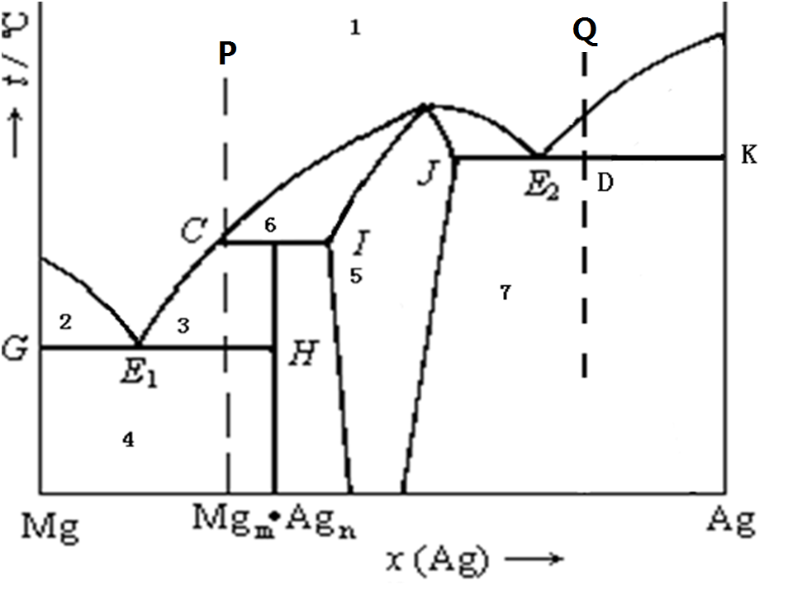
（1）确定化合物Mg_{m·}Ag_{n}中 m与n的数值；（化合物Ag的含量为1/3）
（2）列表指出点1、2、3、4、5、6、7和E所代表的系统的相态及成分和自由度数；
（3）绘出P 点冷却到室温的步冷曲线, 并写出相态及成分的变化情况；
（4）写出JE₂K水平线上的反应；
（5）将含有1molMg和4molAg的混合物从Q点降温，首先析出的固体是什么？最大量有多少？（注：E₂点Ag的含量为0.75）

5、（12分）在298K时，电池的电动势为1.092V，温度系数为9.427×10⁻⁴V.K⁻¹。
（1）写出有2个电子得失的电极反应和电池的净反应；
（2）计算与该电池反应相应的，，及可逆热效应Q_{r}；
（3）计算相同温度和压力下，与2个电子得失的电池净反应相同的热化学方程式的热效应。

6、（10分）气相反应 A(g) P(g) + Y(g) + Z(g)反应速率系(常)数k与温度的关系为：
ln(k / min⁻¹) = －$\frac{\text{12}\text{030}}{T\text{/K}}$ + 11.800
求：( 1 ) 该反应的活化能E _{a}；
( 2 ) 在504℃把A充入等容真空容器内，初始压力为30 kPa，计算容器内总压力达到60 kPa时所需要的时间。

7、（10分）水蒸气骤冷会发生过饱和现象。在夏天的乌云中，用飞机喷洒干冰微粒，使气温骤降至293K，水气的过饱和度（）达4。已知在293K时，水的表面张力为0.07288 N•m⁻¹, 水的密度为997kg•m⁻³,试计算:(1)此时开始形成雨滴的半径。(2)每一雨滴中所含水的分子数。

